0.RO: Daţi trei expresii regulare care acceptă orice număr ne-negativ multiplu de 5.

EN: Give three regular expressions that match any non-negative number multiple of 5.

^(0|([1-9][0-9]*[05]))$

^([05]|[1-9][0-9]*[05])$

^([1-9]*[05])$

1. Dati 5 comenzi GREP care afiseaza toate liniile dintr-un fisier care contin litera a mare sau mic

grep -e 'a' -e 'A' fisier

grep -i 'a' fisier

grep -E '[aA]' fisier ///nu mai tre sa pui \

grep -E '[aA]+' fisier

grep '[aA]' fisier

2. Dati 4 comenzi care afiseaza numarul de loinii goale dintr un fisier

(linie goala '^$')

grep -c '^$' fisier

grep '^$' fisier | wc -e

sed '^$' fis | wc -e

3. Scrieti 2 comenzi SED care afiseaza dintr-un fisier doar liniile care contin cifra 7

sed -n '/7/!p' fisier

sed '/7/d' fisier

4. Scrieti o comanda AWK care afiseaza suma penultimului camp al tuturor liniilor

awk '{sum+=$(NF-1)} END {print sum}' fisier

5. Dati 4 moduri prin care iesirea standard a unui proces poate fi redirectata

Comanda > fisier

Comanda >> fisier

cmd1 | cmd2 (prin pipe)

dup2(1, new_fd) (C)

5.5 RO: Cum puteţi redirecta în linia de comanda ieşirea de eroare prin pipe înspre un alt program?

EN: How can you redirect on the command line the standard error through pipe to another program?

comanda 2> >(alt_program)

6. Scrieti un script Shell UNIX care afiseaza toate argumentele din linia de comanda fara a folosi FOR

#!/bin/sh

echo"$@"

while [-n "$1"]

do

echo "$1"

shift

done

7. Scrieti 3 conditii Shell UNIX care verifica existenta unui fisier

[ -f fisier ]

[ -r fisier ]

[ -w fisier ]

[ -e fisier ]

8. Desenati ierarhia proceselor create de codul de mai jos, incluzand procesul parinte

for( i = 0; i<3;i++)

{

fork();

execlp("ls", "ls", "/", NULL);

}

P

|- C

| |- C

| |- C

|- C

| |- C

| |- C

|- C

|- C

|- C

9. Adaugati could C necesar pentru ca fisierul b.txt sa fie suprascris cu continutul fisierului a.txt din instructiunea de mai jos

execlp("cat","cat","a.txt", NULL)

inainte:

int fd = open("fisier", O_WRONLY);

dup2(fd, 1);

10. adaugati codul c necesar pentru ca instructiunea de mai jos sa nu se blocheze asteptand la intrarea standard: execlp("cat", NULL)

Inainte:

int fd = open("fisier", O_RDONLY);

dup2(fd,0);

11. Cate FIFO-uri poate deschide un proces daca nu sunt si nici nu vor fi folosite vreodata de vreun alt proces?

R: 1, pt ca dupa primul open se blocheaza

12. Cate FIFO uri poate deschide pentru citire un process, daca fifo urile sunt si vor fi intotdeauna folosite pentru alte procese doar pentru citire

R: 1

13. Cand ati folosi un proces in locul unui thread?

R: Daca procesele trebuie sa ruleze pe masini diferite, daca sarcinile de rezolvat sunt complexe, ai nevoie de comunicare intre ele, daca se pune accent pe securitatea datelor

14. Ce este un INod?

R: este o structura de date

15. Ce dif este intre un soft link si hard link?

r: • Soft link: un pointer simbolic către un alt fișier, creat cu ln -s.

• Hard link: un pointer direct către același inode, creat cu ln.

16. Ce este o sectiune critica?

R: o parte din program care modifica continutul unei variabile partajate

17. Care e efectul apelului pthread_barrier_wait pentru o bariera intializata cu 1?

Ce face pthread_cond_wait cu mutexul primit ca argument?

• Eliberează mutex-ul primit ca argument.

• Așteaptă primirea unui semnal de la toate celelalte thread-uri.

Pt a doua:

Eliberează mutexul și pune thread-ul în așteptare.

18.RO: De ce un thread trebuie să reverifice condiţia la ieşirea din apelul pthread_cond_wait?

EN: Why should the thread recheck the condition after returning from the pthread_cond_wait call?

Thread-ul trebuie să reverifice condiția pentru că pot exista semnale spurioase sau alte thread-uri care ar putea schimba condiția înainte ca thread-ul curent să se trezească și să recâștige mutex-ul. Este posibilitatea ca nu doar un singur thread sa treaca la executie

19.RO: Care va fi efectul înlocuirii apelurilor la pthread_mutex_lock cu apeluri la pthread_rwlock_rdlock?

EN: What will be the effect of replacing calls to pthread_mutex_lock with calls to pthread_rwlock_rdlock?

• Permite multiple thread-uri să dețină un cititor lock simultan, îmbunătățind performanța pentru operațiile de citire concurente.

• Scrierea va fi blocată până când toate cititoarele eliberează lock-ul.

20.RO: Cum puteţi incrementa valoarea unui semafor?

EN: How can you increment the value of a POSIX semaphore?

Cu functia sem_post

int sem_post(sem_t *sem);

21.RO: Ce puteţi face ca programator pentru a preveni deadlock-urile? Justificaţi răspunsul.

EN: What can you do as a software developer to prevent deadlocks? Justify your answer.

22.RO: Prin ce tranziţie de stare va trece un process când citeşte dintr-un fişier?

EN: What state transition will a process undergo when reading from a file?

Tranziția de la starea "Running" la "Blocked" dacă datele nu sunt disponibile imediat, și apoi înapoi la "Running" când datele devin disponibile.

23.RO: Ce conţinue superblocul unui disc Linux?

EN: What is the content of the superblock on a Linux disk?

Informații despre sistemul de fișiere, inclusiv:

* Dimensiunea și numărul blocurilor
* Informații despre inode-uri
* Informații despre grupurile de blocuri
* Starea montării

24.RO: Enumeraţi tipurile de adresare a blocurilor de date dintr-un i-nod.

EN: Enumerate the data block adressing types of an i-node.

• Direct

• Indirect

• Dubla indirectă

• Tripla indirectă

25.RO: De ce nu e recomandat sa comunicaţi bidirecţional printr-un singur FIFO?

EN: Why is it not advisable to communicate bidirectionally through a single FIFO?

• Riscul de deadlock

• Complexitatea crescută în gestionarea comunicării

• Ambiguitate în interpretarea datelor

26. scrieti o expresie regulara care accepta orice linii care contin cel putin trei vocale

Grep -E ‘([aeiou].*){3,}’ fisier

27.

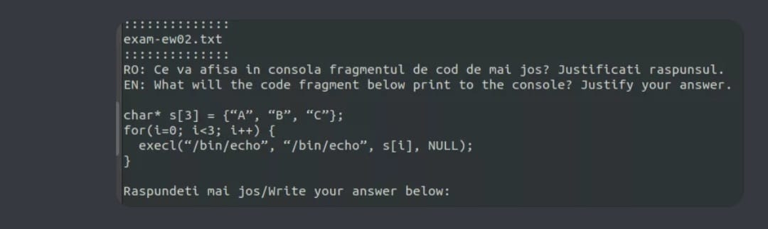

Afiseaza A

28.care este principiul vecinatatii in privinta incarcarii paginilor unui process?

Cand incarcam o pagina refetita, incarcam si cateva pagini de langa ea.

29.

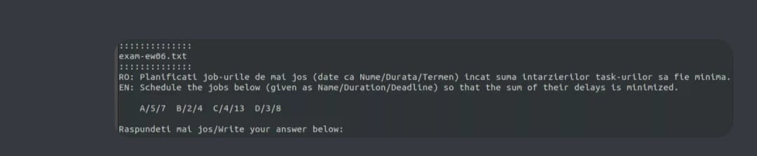

B A D C

2 + 5 +3 + 4

O intarziere de 2 la D si una la C . intarziere totala de 3